佳格的氣候變遷措施
第十七條 等級：進階
資料來源：2019年佳格企業社會責任報告書

佳格評估氣候變遷帶來的風險與機會，制定因應措施；並針對碳排及溫室氣體等追蹤減量，導入ISO 14001 環境管理系統制定空氣污染防制程序

企業概述
佳格公司從 1986 年創立以來，深信「吃得營養均衡，是人們健康的基礎」，秉持此信念用心打造三大品牌，至今已推出數百項的營養與健康產品，希望能提供台灣人多元的優質選擇，讓人們擁有更營養的食品及保健品，維持最佳的健康狀態。從早餐開始，穀物專業起家的「桂格」，提供營養均衡的美味穀物與營養補充品，開啓大家一天滿滿的活力。為了讓全家人三餐吃得更健康，油品專家「得意的一天」，推出含有多元營養的產品，讓台灣人輕鬆調理三餐。保健飲品領導品牌「桂格天地合補」，以中西合併的保健原理，不斷創新研發更優質便利的保健品，保持人們巔峰的健康狀態。

案例描述
隨著氣候變遷在全球帶來的影響日益明顯，氣候變遷已然成為永續發展進程中不可忽略的核心。對企業而言，不論是為了適應未來嚴峻的環境條件，或是因應政府及投資人的規範要求，均必須從自身營運、所處價值鏈及核心能力開始思考，如何發揮自身能量與影響力來守護環境，並且評估考量氣候變遷對於消費者與產品的影響，提前進行因應與佈局。
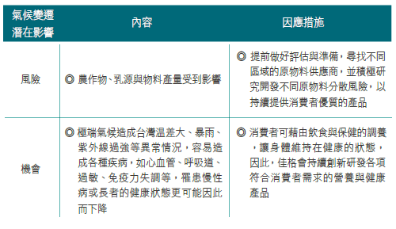
同時追蹤減量其碳排及溫室氣體排放量。導入ISO 14001環境管理系統，並於 2018年完成改版認證，依作業規範制定空氣污染防制程序，進行作業管制並上線申報執行成果。
